紬の家あおやま 結城事業所

実施事業（定員）  作業（活動）内容 | 就労継続支援B型事業所 （定員20名）  事業所内での内職（箱折り、小型部品袋詰め、  封筒折り、シール貼り等）がメインとなります。
所在地 | 〒307-0005 結城市川木谷１－１０－１１ ２F
電話 | 0296-47-5888 | FAX | 0296-47-5888
メール | thumuginoie@cc9.ne.jp
対象者 | 身体 知的 精神 難病 児童（未就学児 小1～18歳） ※身体に関しては要相談となります。
開所曜日  及び時間 | 月曜日～土曜日 （祝日も開所）  9：00～18：00
送迎（サービス提供）範囲 | 結城市（全般）  筑西市、古河市、小山市（一部）
バリアフリー情報 | トイレの車いす利用 可 不可

事業所紹介
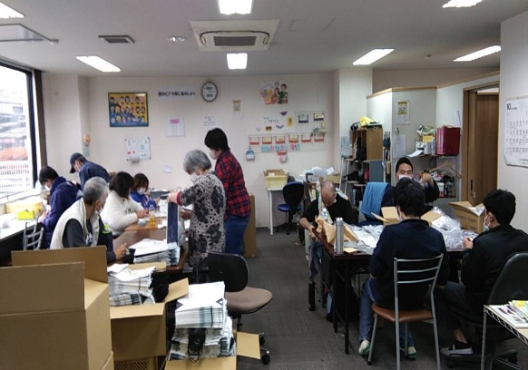
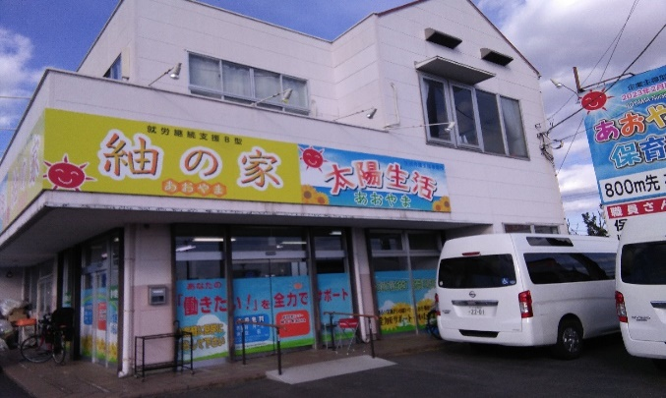
作業の様子
外観

事業所PR
明るく楽しい事業所です。皆様の「笑顔」を第一に考えております。
就労を通して、「出来る喜び」や「働く楽しみ」を実感して頂けるようにスタッフ一同
お手伝いさせて頂きます。

